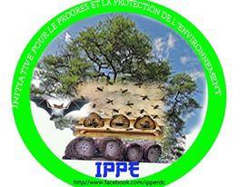Initiative pour le Progrès et la Protection de l’Environnement IPPE/asbl

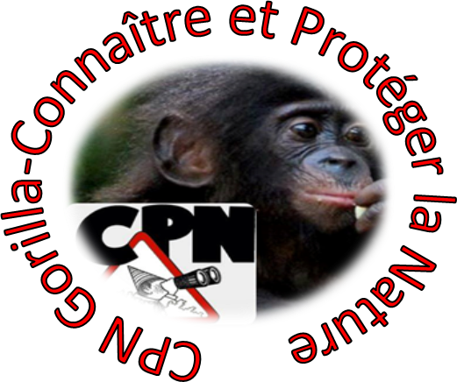Connaitre et Protéger la Nature Gorilla

E-mail: prpenvironnementrdc@gmail.com
lumoopaluku@gmail.com
clubcpngorilla.justin@gmail.com
Web: http://www.Facebook.com/ipperdc

RAPPORT DE FIN D’ANNEE DU PROGRAMME DE L’EDUCATION ENVIRONNEMENT ET CONSERVATION DE LA NATURE
Au sein des écoles dans les agglomérations du PNVi (Complexe Scolaire Zénith en Territoire)
De Nyiragongo)

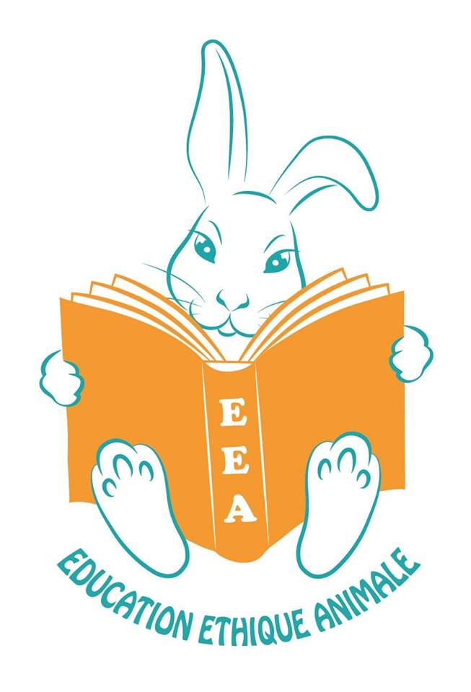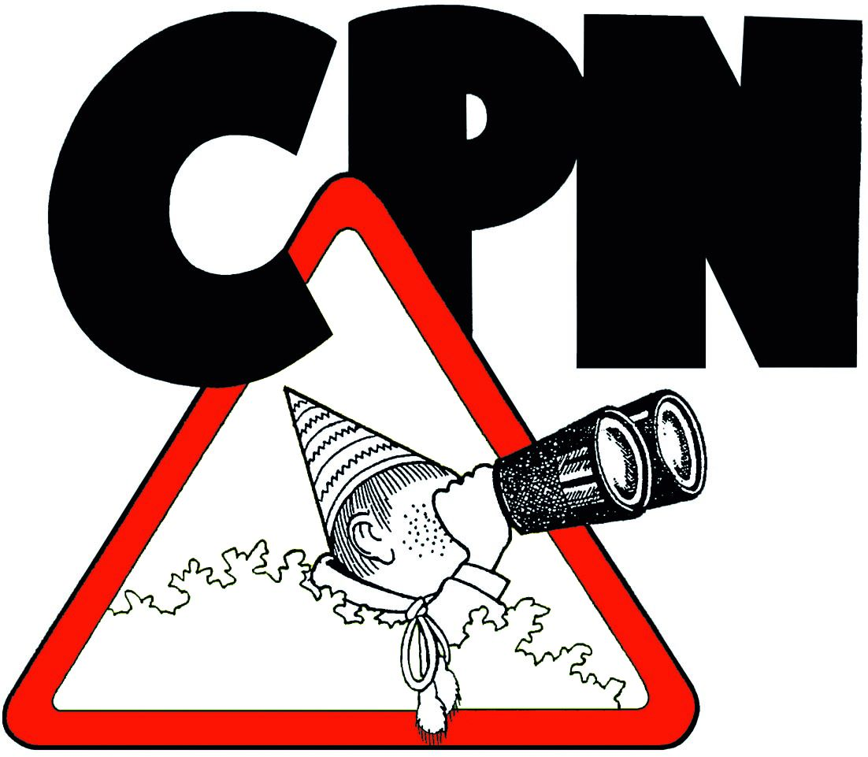 EB PHOTO

Avec l’appui de:

FCPN

LA DIRECTION DU CLUB CPN Gorilla

Justin Lumoo Paluku
Président

Janvier 2018

Contact :clubcpngorilla.justin@gmail.com, prpenvironnementrdc@gmail.com lumoopaluku@gmail.com
Téléphone : +243973616325, +243899943393

Introduction

La campagne d’éducation environnementale s’est réalisée dans des écoles riveraines du Parc National des Virunga, précisément dans le territoire de Nyiragongo du 28 septembre au 28 octobre 2016.
La mission principale de cette activité est de montrer aux enfants d’âge scolaire l’importance de la préservation de l’environnement, de sa conservation, la sécurité de la faune sauvage et de la flore. Ces enfants d’âges scolaire sont les futurs décideurs, c’est ainsi que nous avons jugé bon de commencer la sensibilisation au sein même de leurs milieux éducatif respectifs en vue de les outiller et les amener à véhiculer le massage de la conservation de la nature pour une bonne gestion de l’environnement et de ressource naturelle au sein de leurs familles. A ce niveau nous pensons que les crimes environnementaux que subissent nos aires protégées vont disparaitre et les criminels se convertiront en ambassadeurs de la protection.

BRIEFING SUR IPPE asbl

L’IPPE est une association sans but lucratif non gouvernementale Asbl conformément à la loi nº 004 /2001 du 20 juillet 2001 portant dispositions générales applicables aux associations sans but lucratifs et aux établissements d’utilité publique en RDC sous la dénomination de « Initiative pour le progrès et la protection de l’environnement IPPE asbl en sigle » , elle est régie par les statuts complétés par le règlement intérieur et est enregistrée sous le numéro 376/2015du 17Novembre 2015 du registre de l’office national de la ville de Goma.

Au départ des objectifs et de ses activités menées sur le terrain, l’association IPPE/asbl compte à son tour deux autres sous branches :
- Un club CPN Gorilla (Connaitre et Protéger la Nature) Gorilla
- Fondation Mazingira Safi (Environnement sain) pour les Enfants/ FMSE

- Contexte
Les jeunes, surtout les enfants d’âge scolaire sont les héritiers des actions posées par les adultes. Cependant ils méritent d’être accompagnés méthodologiquement sur les questions relatives à une gestion rationnelle des ressources naturelles pour s’assurer un avenir meilleur.
En outre les enfants sont des communicateurs efficaces vis-à-vis des adultes (parents) pour la perception des messages.

- Titre de l’activité

« Programme d’éducation environnementale au sein des écoles riveraines du parc national des Virunga (PNVI)/Territoire de Nyiragongo

- Durée de l’activité
L’activité a une durée de 6 mois et est renouvelable. L’objectif consiste à amener les enfants à comprendre l’utilité de l’environnement et à être les porteurs des messages afin de pérenniser les activités après le projet.

- Objectifs

- Global
Faire connaitre et protéger la nature du Parc National des Virunga et sa biodiversité naturelle
- Objectifs spécifiques

- Protéger les écosystèmes forestiers du Nord-Kivu
- Faire connaitre aux enfants dans les écoles l’importance de l’arbre
- Diminuer les conséquences environnementales liées au réchauffement climatique
- Eduquer la communauté sur la préservation de l’environnement
- Stopper les activités anthropiques dans les aires protégées par une sensibilisation et diverses activités.

- DEROULEMENT DES ACTIVITES
Le programme de l’éducation environnementale s’effectue dans les agglomérations du Parc National des Virunga se trouvant dans la partie est de la République Démocratique du Congo. Ce parc est transfrontalier avec le Rwanda et l’Ouganda. Le parc abrite un écosystème varié dont les arboricoles (Primates) ainsi que d’autres espèces qui colonisent le sol. L’Initiative pour le Progrès et la Protection de l’Environnement fait passer ses activités dans certains territoires se trouvant dans le Parc National des Virunga dont les Territoires de Masisi, Nyiragongo, et Rutshuru. Au courant de l’année de service 2017, nous avons mené plusieurs activités.
- SENSIBILISATION A L’EDUCATION ENVIRONNEMENTALE
Ce programme se déroule dans les écoles se trouvant dans les agglomérations du Parc National des Virunga dans son secteur sud. L’activité a commencé dès le mois d’Octobre 2016 et s’est poursuivie dans l’année écoulée 2017. Les enfants d’âge scolaire ont participé aux différentes séances qui visent à montrer l’importance de l’arbre, la forêt et des différentes espèces d’animaux se trouvant dans le PNVi.
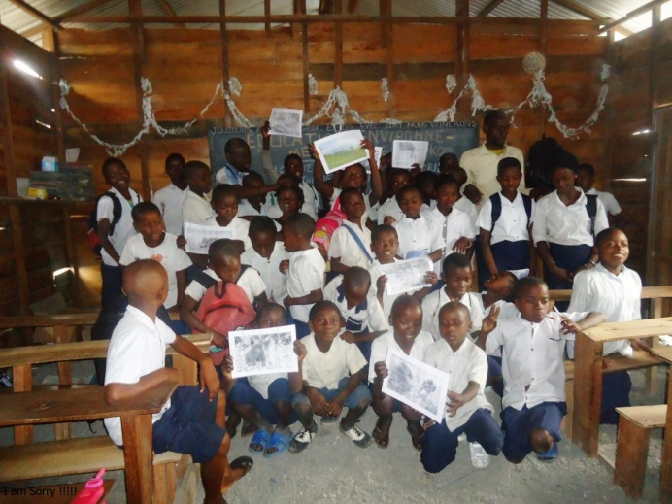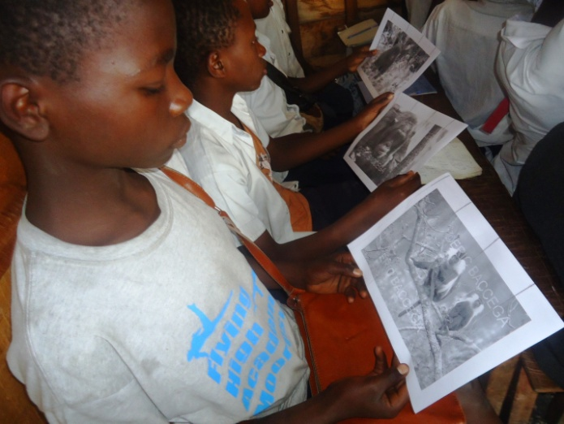
Faire découvrir aux enfants certains animaux du Parc National de Virunga
Les enfants ont découvert à travers l’activité les termes Reboisement, Déforestation (déboisement) ainsi que le boisement. Ceci a permis aux enfants de connaitre les causes du changement climatique visible dans les agglomérations des Virunga en particulier ainsi que dans le monde entier en général. Les enfants ont proposé comme une des solutions à ce problème de pratiquer le reboisement dans ce milieu. En tant que porteurs de message, ils vont à leur tour informer leurs parents et les inciter à s’impliquer dans la protection de l’environnement et cesser les activités anthropiques qu’ils exercent dans le Parc. Cela permettra aux générations futures de voir aussi certains animaux qui attirent la curiosité à l’exemple des Gorilles en général, Chimpanzés, Antilopes, Babouins et autres espèces se trouvant dans les aires protégées de la RD Congo.
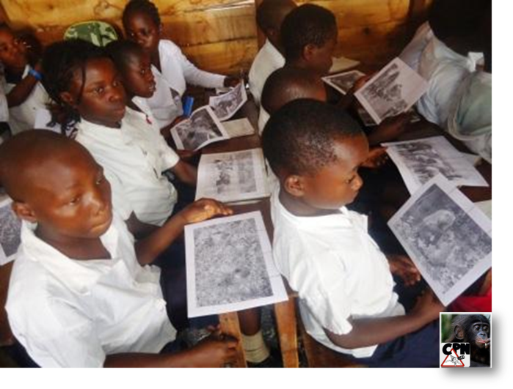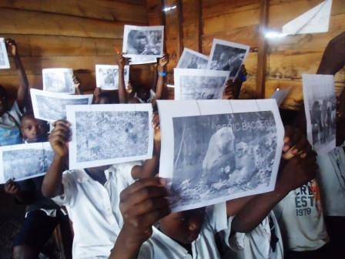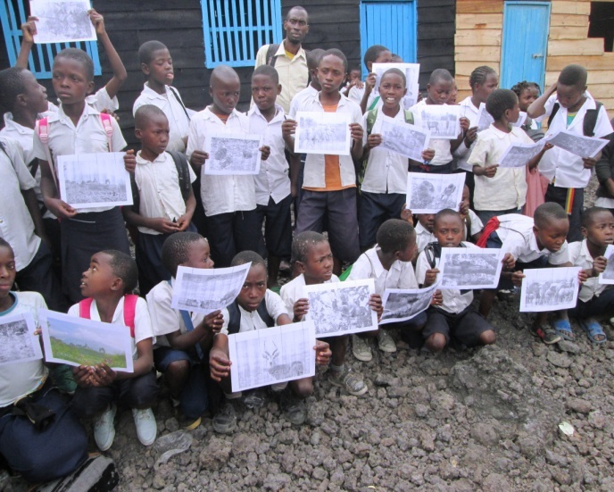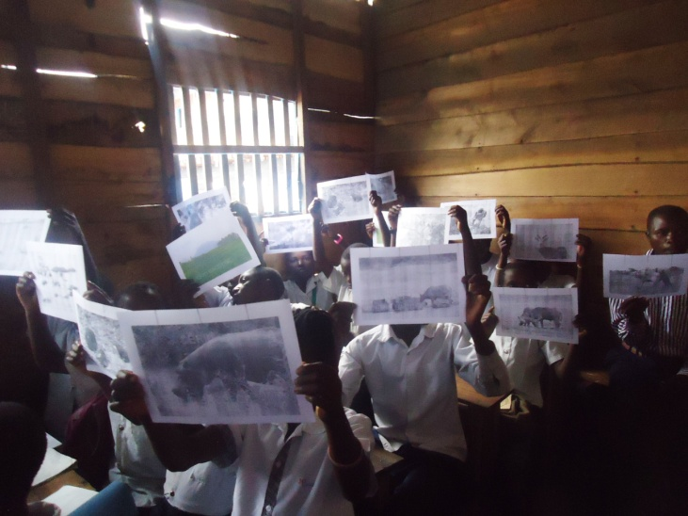
Identifications des animaux et leurs milieux de vie
Les enfants ont souhaité planter au moins un arbre dans chaque parcelle de l’entité car la vie humaine en dépend.
Comme c’était leur souhait et celui de la communauté nous avons lancé le projet de l’Agroforesterie dans des écoles cibles notamment le Complexe Scolaire Zénith et prochainement le Complexe scolaire Bisoko se trouvant dans les agglomérations du Parc National des Virunga en Territoire de Nyiragongo, groupement Munigi. Ce projet va permettre aux enfants de bien protéger les arbres forestiers et ainsi de faire leur suivi. Ces arbres seront bénéfiques pour le milieu car ceci donnera aux personnes soucieuses le goût de faire de même, pourquoi ne pas sensibiliser prochainement les parents et adultes de bien planter pour ceux qui ne connaissent pas l’importance de l’arbre. L’arbre joue un rôle important dans le maintien de l’équilibre écologique ainsi, tous sont appelés à s’impliquer dans cette cause noble. Comme l’éducation environnementale ne se fait pas seulement dans notre milieu, nous avons connecté les enfants des écoles citées plus haut à ceux de l’école primaire de la France dénommée Saint Jean Baptiste de la Salle qui, aussi suivent les séances de sensibilisation avec une organisation partenaire Gorilla Rescue Center.
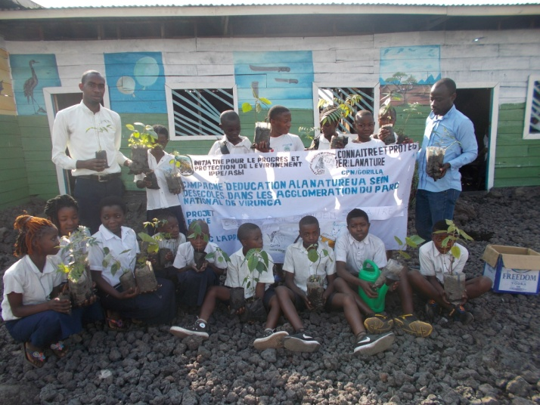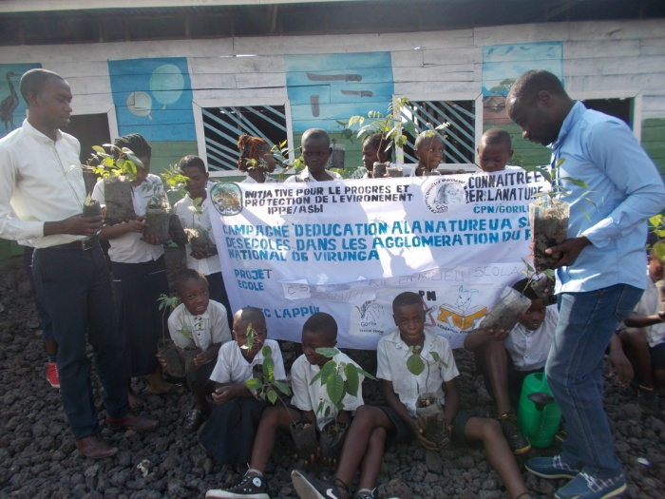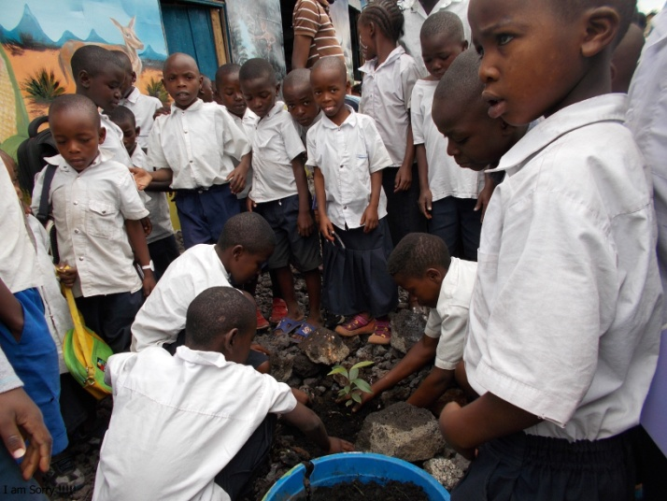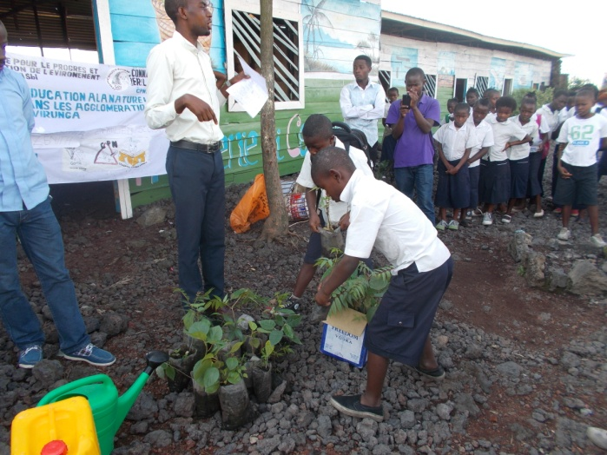
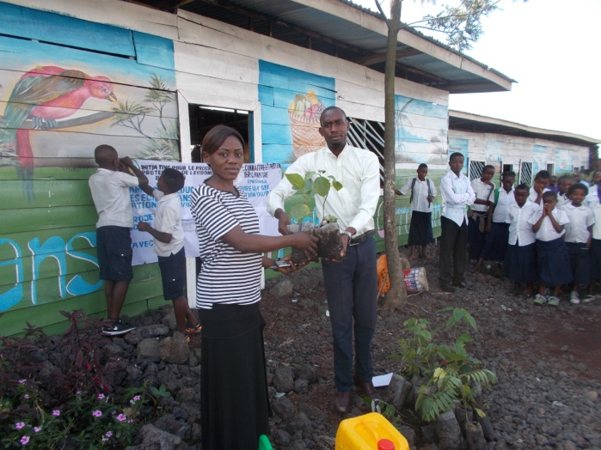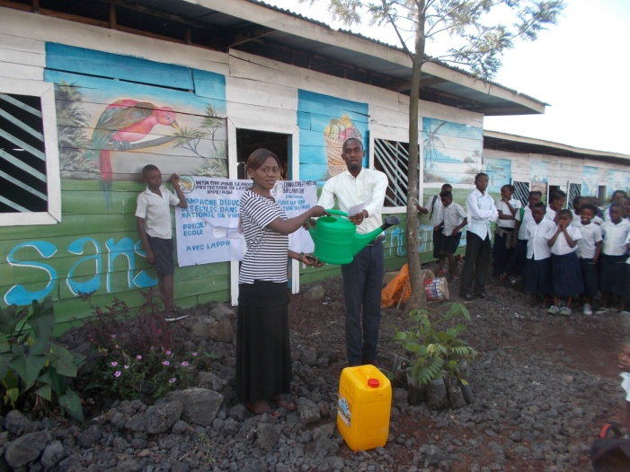
Lancement du projet de l’agroforesterie au Complexe Scolaire Bisoko
Au mois de Février 2017, ces enfants ont fait l’échange des idées à l’aide de lettres correspondances et ces derniers ont profité pour se parler de ce qu’ils ont appris dans les séances reçues notamment la protection des arboricoles qui dépendent à 100% des arbres. Les enfants ont compris que la disparition du dernier arbre signera celle de la dernière personne car l’arbre est la source de notre vie. Nous avons aussi profité de participer à la journée Mondiale de Grands Singes qui a vu jour le samedi24 Juin 2017 et pour d’autres années, chaque 24 Juin nous devons être au rendez-vous afin de montrer à nos contemporains l’importance de l’arbre car la vie de ces animaux en dépend. Les enfants qui ont participé à cette journée (cérémonie) étaient contents de montrer les arbres, de monter dans les arbres à l’exemple des grands singes et ont décidé de ne jamais oublier et de signaler aux autorités la personne qui fera des dégâts aux grands singes en particulier ainsi qu’à d’autres animaux sauvages en général. Les enfants ont accentués à l’aide de cette journée mondiale des grands singes le rôle de reboisement dans le milieu malgré les pierres volcaniques se trouvant dans l’entité causée par le volcan le jeudi 17 janvier 2002.

- PERENNITE
Afin que tout ce qui vient d’être développé ci-dessus puisse avoir un impact positif dans le futur, nous devons comme nous le faisons toujours impliquer les enseignants des écoles concernées ainsi que les enfants de 1ere Année à 6emePrimaire. Nous les encourageons à bien suivre nos séances afin que lorsque ceux qui sont dans leur dernière année vont partir ailleurs, d’autres qui sont dans de classes inferieures puissent continuer de poursuivre les conseils et matières reçues durant les séances. Les enseignants continueront à former les enfants à l’aide de formations et modules utilisés lors de séances de sensibilisation.

Fait à Goma Le 30 décembre 2017
LA DIRECTION DU CLUB CPN Grilla
Justin Lumoo Paluku
Président du Club

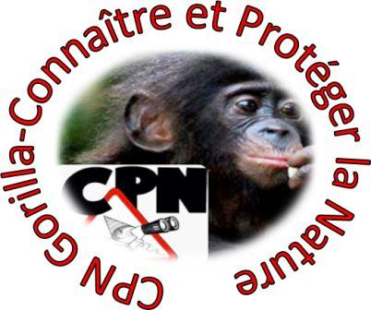
CLUB CPN GORILLA
PLAN D’ACTIVITES DU CPN Gorilla 2018-2019
Un club qui, à l’image de beaucoup de clubs africains, mêle observation et découverte de la nature, lutte pour la préservation de l’environnement et développement d’activités économiques.

HISTORIQUE
Le club CPN Gorilla est un club de l’association IPPE créé en Janvier 2016 dans le Nord Kivu en République Démocratique du Congo, pour faire connaitre et protéger la nature dans les écosystèmes congolais en général et ceux du Nord-Kivu en particulier. Il se situe à proximité du Parc National des Virunga qui est transfrontalier.

VISION
La République Démocratique du Congo est un pays riche en potentialités naturelles, avec une diversité des ressources faunistiques, floristiques, minérales…mais avec une population pauvre. L’utilisation abusive de ressources naturelles a provoqué la perturbation climatique et on y observe les conséquences qui en découlent.
« Nous voulons susciter l’intérêt, l’implication et la participation des populations aux processus de la gestion environnementale à travers la promotion, la sauvegarde de l’environnement et la préservation des espèces phares dans les écosystèmes forestièrs » .
« La priorité est donc d’amener les communautés locales riveraines des aires protégées à l’identification des problèmes et à la recherche de solutions au niveau local sur les effets environnementaux et le développement durable pour bien protéger les ressources naturelles.
Ce processus vise à aider la population à comprendre et évaluer leurs actions sur l’environnement par rapport à leurs intérêts personnels. »

SES OBJECTIFS
Le CPN Gorilla est très présent dans les écoles en y développant l’observation de la nature et la création de jardins potagers. Il poursuit une série d’objectifs entre autres :
- Faire connaître et protéger l’existence du gorille du Parc National des Virunga
- Sensibiliser à l’éducation environnementale dans les agglomérations du Parc National des Virunga
- Initier la communauté riveraine du PNVi dans des activités socio-économiques pour la protection du Parc et sa biodiversité naturelle

LES ACTIVITES REALISEES
Pour faire connaitre et protéger la nature, le club CPN Gorilla a déjà réalisé certaines activités entre autres :
- Favoriser une évacuation d’un bébé chimpanzé de walikale à Lwiro
- Développer l’éducation environnementale au complexe scolaire Bisoko et Zénith, deux écoles riveraines de l’agglomération du Parc National des Virunga
- Participer au sauvetage d’éperviers à Masisi
- Développer le projet d’agroforesterie en cours au complexe scolaire Zénith

PERSPECTIVES ET PROJET D’AVENIR
Afin de stopper les activités anthropiques qui sont observées ces derniers temps dans le Parc National des Virunga, nous nous sommes fixés comme perspectives et projets d’avenir :
- La distribution de semences biologiques à la communauté afin de montrer indirectement de l’urgence de ne pas utiliser les produits sauvages mais plutôt encourager l’agriculture,
- Accentuer sur l’importance de grands singes pour notre génération et les générations futures,
- Atteindre plus d’écoles se trouvant dans les territoires du Parc National des Virunga
- Mener ses activités autour du Parc National des Virunga dans le cadre de la protection et la conservation de la nature,
- Encadrer des personnes désœuvrées dans des activités génératrices de revenus au tour du Parc National des Virunga pour sa bonne protection,
- Constituer des clubs d’ambassadeurs de la nature dans les écoles riveraines du Parc National des Virunga
- Ouvrir un centre de cuniculture en territoire de Nyiragongo pour doter la communauté de géniteurs de lapins afin de diminuer le braconnage
- Epanouir les activités du club CPN Gorilla sur toute l’agglomération du Parc National des Virunga
- Projet d’agroforesterie en cours au complexe scolaire Zénith
- Un projet phare : Des Jardins pédagogiques au sein des écoles primaires, complexe scolaire Bisoko, Zénith en Territoire de Nyiragongo et Institut Rona dans le territoire de Rutshuru
Les enfants vont découvrir ce qu'est un jardin potager, et ce en ce lien avec la population de la province du Nord-Kivu et de l’agglomération du Parc National des Virunga en particulier, à la fois dans sa dimension économique, écologique, mais aussi esthétique car ceci sera une solution pour réduire les activités anthropiques dans cet écosystème qui est une réserve du patrimoine mondial de l’Unesco.
Une partie du jardin sera consacrée aux plantes spécifiques du Nord-Kivu.
Les enfants seront sensibilisés sur la bonne gestion de l’environnement en préservant la biodiversité naturelle, au recyclage des déchets végétaux, à travers la mise en place d'un compostage (éventuellement en utilisant différentes techniques).
Pour le contacter : clubcpngorilla.justin@gmail.com
prpenvironnementrdc@gmail.com
lumoopaluku@gmail.com
Téléphone : +243815291397
+243973616325

